1. 百度搜索下载Git安装，如下图所示：

[图解Windows下 GIT GUI 使用教程](http://jingyan.baidu.com/album/19020a0a7ae6af529c284248.html?picindex=1)

1. 2

安装步骤省略，直接下一步即可，直至出现下面的图片，说明安装成功，如下图所示：

[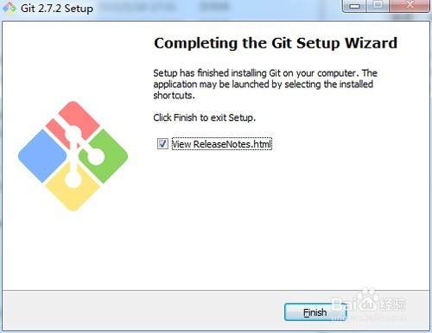](http://jingyan.baidu.com/album/19020a0a7ae6af529c284248.html?picindex=2)

1. 3

使用git GUI克隆已存在的仓库

在本地新建一个文件夹test，选中后点击右键，选择Git GUI Her，出现下图,选择第二个，克隆已经存在的仓库，如下图所示：

[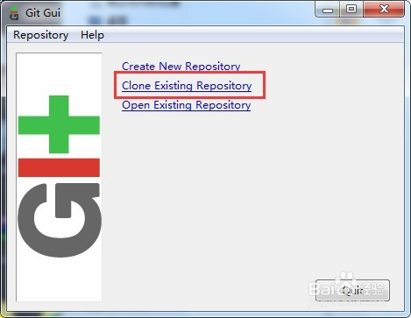](http://jingyan.baidu.com/album/19020a0a7ae6af529c284248.html?picindex=3)

1. 4

填写Source Location（源地址）和Target Directory，如下图所示：

[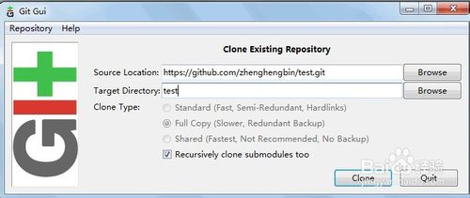](http://jingyan.baidu.com/album/19020a0a7ae6af529c284248.html?picindex=4)

1. 完成克隆点击上图的clone后，会提示下输入你github的用户名和密码，出现下面的界面，克隆完成。你可以看看你本地克隆的文件，如下图所示：

[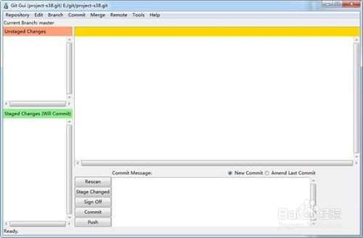](http://jingyan.baidu.com/album/19020a0a7ae6af529c284248.html?picindex=5)

1. 使用git GUI进行Push操作

修改属性配置-改为utf-8，如下图所示：

[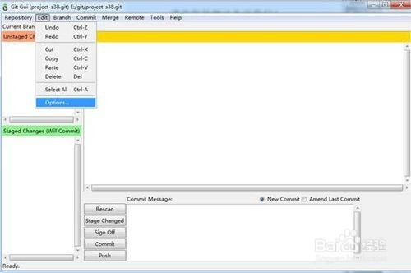](http://jingyan.baidu.com/album/19020a0a7ae6af529c284248.html?picindex=6)

[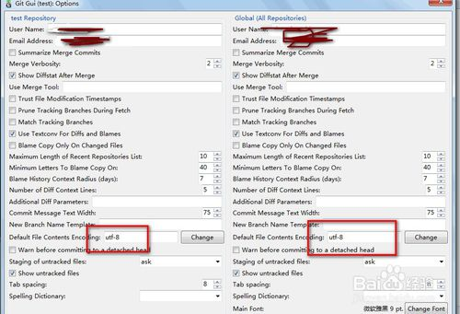](http://jingyan.baidu.com/album/19020a0a7ae6af529c284248.html?picindex=7)

1. 获取改动文件之后，选择Stage Changed.我在本地添加（向test文件夹 复制或新建）了一个1.md文件，如下图所示：

[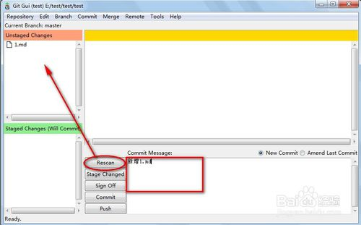](http://jingyan.baidu.com/album/19020a0a7ae6af529c284248.html?picindex=8)

1. 先进行rescan 获得上图结果，再选择Stage Changed，在新弹窗中选择是，如下图所示：

[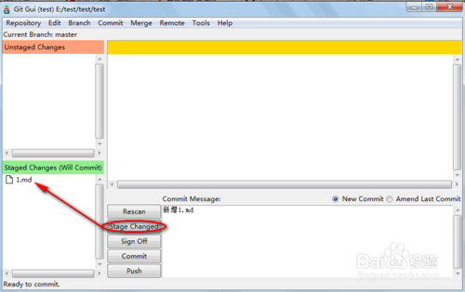](http://jingyan.baidu.com/album/19020a0a7ae6af529c284248.html?picindex=9)

1. 然后点击 commit（点击前添加 commit内容，阐述提交说明），

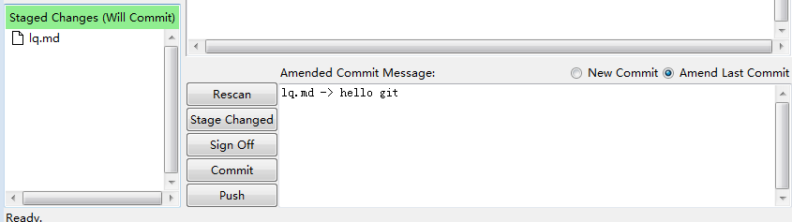

1. 再点击push，输入用户名和密码，就提交到远程仓库了（提示Success）。下图是远程仓库,就看到刚刚提交的内容，如下图所示：

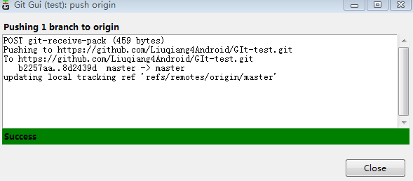

[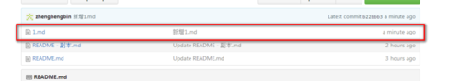](http://jingyan.baidu.com/album/19020a0a7ae6af529c284248.html?picindex=10)

到目前为止，使用命令（Clone，rescan，Stage Changed， Commit， Push）

中间包括修改urf-8

1. Remote和Merge操作

服务端重置项目后，把本地文件直接push，或修改本地文件，待扫描到有文件改动时在提交 同样也会出错，这是由于git本地与服务器端文件不一致产生冲突导致的，如下图所示：

先进行线上修改，在提交线下原文件

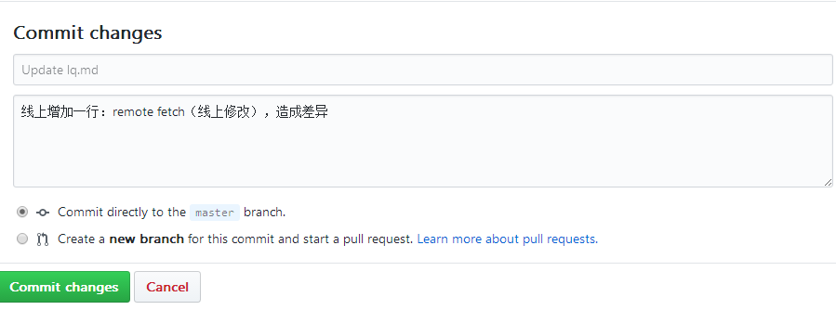

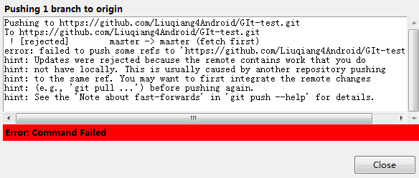

1. 遇到这种情况需要先从远程仓库拉取（fetch）一下文件，解决下合并（merge）冲突的问题再push

获取仓库的最新改动Git fetch。选择Remote->Fetch from-origin，同样需要输入项目的用户名和密码，如下图所示：

[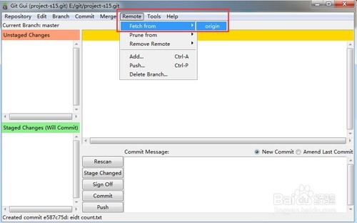](http://jingyan.baidu.com/album/19020a0a7ae6af529c284248.html?picindex=12)

1. 成功后显示（提示Success），如下图所示：

[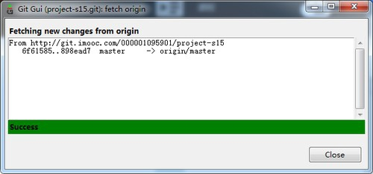](http://jingyan.baidu.com/album/19020a0a7ae6af529c284248.html?picindex=13)

1. 解决一下文件冲突问题菜单->Merge->Local Merge,在Merge弹窗中选择Merge按钮，成功后会有Success弹窗出现，如下图所示：

[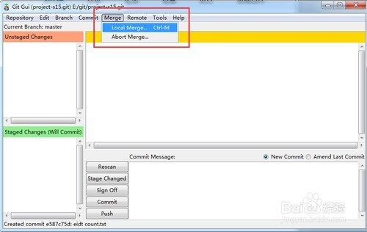](http://jingyan.baidu.com/album/19020a0a7ae6af529c284248.html?picindex=14)

[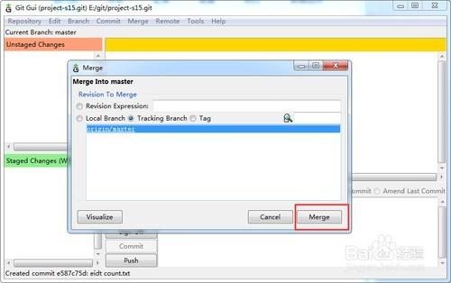](http://jingyan.baidu.com/album/19020a0a7ae6af529c284248.html?picindex=15)

1. 如果合并之后检测到文件有冲突，是会提示Command Failed失败的，并且Git Gui是会获取到冲突文件，对于冲突文件的解决，可以右键选择使用远程版本还是本地版本，并且本地已经被打开的话，是会提示是否overwritten.按照此方法挨个解决下冲突文件即可。

最后，使用命令（Remote fetch，merge –> local merge，）

线上修改也要提交 commit（有题目和内容，默认题目 Update，内容自定）

此教程均使用的是origin，未建立新的分支（branch）

大致如下图，

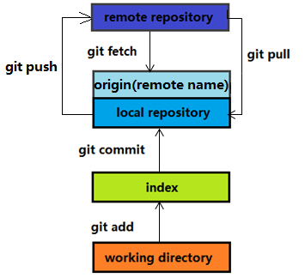

**百度经验Url:** [**https://jingyan.baidu.com/article/19020a0a7ae6af529c284248.html**](https://jingyan.baidu.com/article/19020a0a7ae6af529c284248.html)

